Муниципальное казенное учреждение культуры

**«Орловская централизованная библиотечная система»**

____________________________________________________________

|  |  |
| --- | --- |
| 612270, Россия,  Кировская область  г. Орлов, ул. Орловская, 60  19 декабря 2019 г. | тел. 8(83365) 2-17-42  e-mail: lady.bibl@yandex.ru  www: orlovlib.ru  https://vk.com/public108389778 |

**Информация об инновациях в работе**

**МКУК «Орловская централизованная библиотечная система»**

**в 2019 году**

Инновации в библиотечном деле – это создание принципиально новых образцов деятельности, выходящих за пределы норм, нерегламентированных, выводящих профессиональную деятельность на принципиально новый качественный уровень. Это - необходимый элемент жизни и развития библиотек, без них невозможно оставаться социально значимыми организациями.

Инновации в МКУК «Орловская централизованная библиотечная система» присутствует практически во всех направлениях ее деятельности, в том числе в массовой работе, которая предполагает совокупность методов и форм организации обслуживания одновременно большого количества читателей или определенной группы пользователей.

1. Инновационный проект библиотеатр «Поляна сказок».

Среди этих форм – кукольный театр, который очень близок и нравится детям. Стараясь разнообразить традиционное обслуживание за счёт театрализованных представлений, кукольных спектаклей, даря читателям всех возрастов весёлые красивые праздники, сотрудники библиотеки успешно продолжают реализацию инновационного проекта библиотеатр «Поляна сказок».

Цель проекта: через игровые театрализованные формы работы поднять престиж чтения среди различных категорий населения и в первую очередь детей.

Открытие Года театра – праздник «Театр кукол - мир чудес!»

В библиотеатре «Поляна сказок» побывали как дети разных возрастов, начиная с воспитанников старших групп детского сада, так и взрослые. Посмотрели музыкальный кукольный спектакль «По щучьему веленью».

Только для взрослой аудитории было полностью изменено музыкальное сопровождение, подобраны современные мелодии и песни, в результате получилась шуточная сказка для взрослых.

1.Всего музыкальный кукольный спектакль «По щучьему веленью» был показан 7 раз, посмотрели его 131 зритель.

2.Открытие Недели детской и юношеской книги и праздник «Волшебный мир Книги и Театра!».

С огромным интересом ребята не только смотрели, но и сами принимали активное участие в познавательном кукольном спектакле «Твоё величество – Библиотека!».

Сказочные герои-куклы: Незнайка, Буратино, Мальвина и Ведущая праздника помогли ребятам узнать много интересного об именинах книги, театре, о библиотеке.

В празднике принимали участие 19 человек.

3.Праздник посвящения в читатели «Есть по соседству библиотека».

Для ребят была проведена экскурсия по библиотеке, далее школьников ждал музыкальный кукольный спектакль, герои которого познакомили детей с правилами библиотеки. На празднике присутствовало 27 посетителей.

4.Музыкальный кукольный спектакль «Подарок к Пасхе» о приключениях курочки Рябушки и её друзей, для младших школьников. Прошёл 2 раза, его посмотрели 48 человек.

5.Кукольно-театрализованный праздник «Мы начинаем представление…», посвященное Международному дню защиты детей. В празднике приняло участие 14 человек. Дети 6 -10 лет и взрослые.

6.Познавательная конкурсная программа «Весь мир – театр, и библиотека наша тоже!» Программа проведена 4 раза для детей 5-14 лет, обслужено 97 человек.

7.Семейное торжество «Праздник Детства».

Во время проведения этого торжества коллектив библиотеки порадовал всех присутствующих кукольным спектаклем «О принцессе, которая не хотела учиться». На семейном торжестве присутствовало 52 человека.

Кукольный театр как форма работы с книгой способствует решению основных задач библиотеки: привлечению маленьких читателей, максимальному раскрытию фондов и продвижению книги, привитию любви к чтению, организации семейного досуга, популяризации семейного чтения. Кроме этого – это самый простой и быстрый путь донести до ребенка любую информацию.

2. Центральная районная библиотека

1. Фотовыставка «Есть театры в России…», посвященная Орловскому народному театру им. Г.Н.Фокина, заслуженного работника культуры РСФСР.

На выставке представлены фотографии самодеятельных актёров театра, а также фото сцен из спектаклей, поставленных в разные годы на сцене Орловского дома культуры, копии афиш спектаклей.

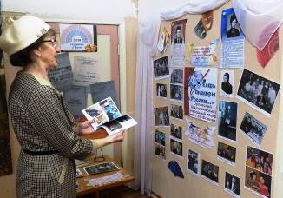

3. Всероссийская акция "БИБЛИОНОЧЬ-2019"

Акция «Библионочь» - это большое комплексное мероприятие.

У традиционных видов мероприятий стали появляться нетрадиционные формы. Одним из основных составляющих организации подобных мероприятий является творческое начало библиотекарей, позволяющее выйти за рамки стандарта, воплотить в жизнь свой оригинальный, не похожий на другие проект.

Тема 2019 года — «Весь мир - театр».

Библиотеки старались приобщить к миру театра с помощью выставок, театральных действий, мастер-классов, викторин, игр... Для читателей и гостей города на 2-х площадках состоялись театральные действа:

Центральная районная библиотека - «Театральный вернисаж. На Орловской,60»:

- Выставка «От книги к театру»;

- Фото-зона «Создай свой образ»;

- Театральный буфет;

- Книжный киоск;

- Конкурс «Актеры и роли: играем в театр»: познавательная информация, тематические викторины, инсценировки и сценки, в который роли исполняли зрители, вручение шуточной премии «Маска».

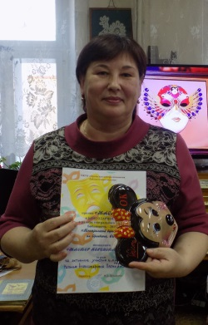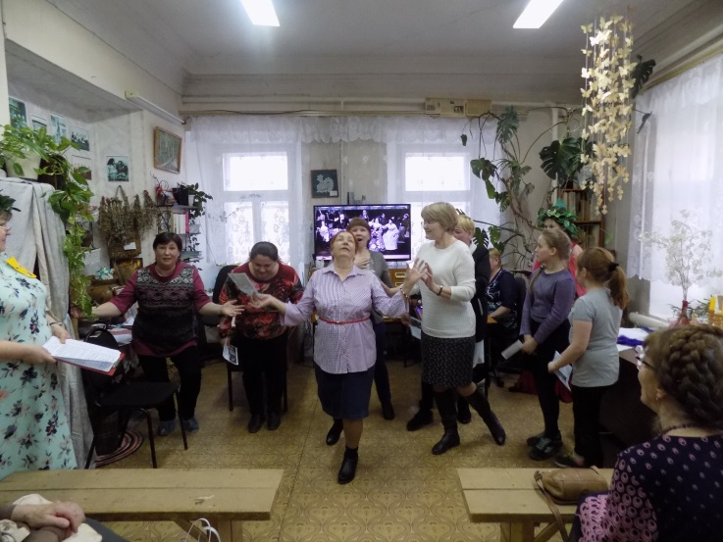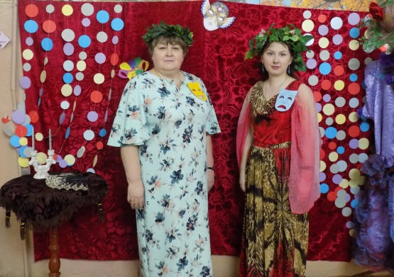

Библиотека семейного чтения ми. А.Н. Кузнецова – Праздник «Театральный калейдоскоп»

- Выступление танцевального коллектива «Радуга» ДДТ «Мозаика»

- Выступление театральной студии «Арлекин» ДДТ «Мозаика»

- Арт-выставка «Театр—особый мир чудес!»

- Загадка-путешествие «Мы приглашаем вас в театр!»

- Театральный буфет «Весеннее настроение»

- Театральная мастерская «Загадочная маска»

- Театральное «фотоателье»

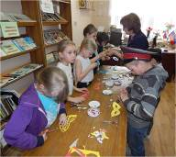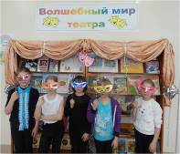

Некоторые сельские библиотеки впервые приняли участие в «Библионочи» (4 новых площадки):

- Тороповская сельская библиотека – «Путешествие в страну Театралия»

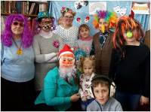

Русановская сельская библиотека - «За кулисами театра книги»: (тематические конкурсы, участие в пантомимах, инсценировка сказки, мастер-класс «Маски театральные, маски карнавальные», «Веселый аквагрим»)

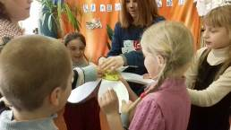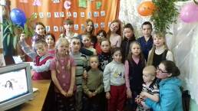-

- Больше-Юринская сельская библиотека «Мир шекспировских страстей» (посвящено оно было 455-летию  Уильяма Шекспира) (Квест-игра «В поисках сонета» - отвечали на вопросы, связанные с творчеством Шекспира, читали шекспировские сонеты).

- Тохтинская сельская библиотека - Деревенские посиделки «Заходите к нам на огонек»

- Чудиновская сельская библиотека - «Мир загадочных кулис»

- Цепелевская сельская библиотека - «Весь мир – театр»

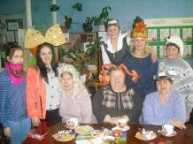

- Степановская сельская библиотека - «У истоков народного театра» - экскурс в историю театра им Н.Г. Фокина (Халтуринский народный театр)

- Кузнецовская сельская библиотека - «Вся жизнь театр, а люди в нем актеры»

Количество участников 198 человек.

4. Создание виртуальных выставок (2 выставки):

- виртуальная выставка книг, посвященная году Театра в России - «Театра мир откроет нам свои кулисы»,

- виртуальная выставка книг, посвященная великому русскому поэту М.Ю. Лермонтову - «Перечитаем Лермонтова».

Выставки размещены на сайте библиотеки и в группе «ВКонтакте»

5. Районный фотоконкурс "Красота живет повсюду, важно только верить в чудо!", посвященный 560-летию города Орлова и 90-летию Орловского района (библиотека семейного чтения им. А.Н.Кузнецова)

Цели и задачи Фотоконкурса

1.Способствовать развитию патриотического и нравственного воспитания населения города Орлова и Орловского района Кировской области.

2. Стимулирование гражданской активности населения Орловского района.

3.Воспитание художественно-эстетических качеств личности через искусство фотографии, мотивация к творческому поиску.

4.Повышение интереса участников конкурса к использованию информационных технологий.

Тематика Фотоконкурса - «Природа моей малой родины».

Фотоработы были размещены в библиотеке семейного чтения им. А.Н. Кузнецова. Приняли участие 12 человек взрослые и ребята от 13 лет, на выставке представлено 58 творческих работ.

Подведение итогов районного фотоконкурса состоялось в июне месяце, награждение – 29 июня на городском стадионе во время праздника «Орловская ладья».

Дипломом, буклетом о родном городе и памятным подарком отмечены Николай Аркадьевич Коновалов, Валерий Васильевич Обухов в номинации «Сюжетное фото»; Людмила Николаевна Пленкина – «От заката до рассвета».

10 участникам фотоконкурса вручены Дипломы и буклеты.

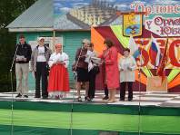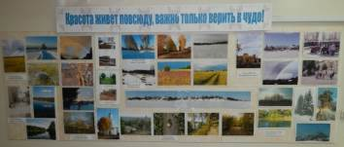

5. Фотовыставка Н.А. Коновалова «Городу Орлову – 560 лет! 1459 -2019» (библиотека семейного чтения им. А.Н.Кузнецова)

Представлено 49 творческих работ на темы:

- Город. События. Люди.

- 70-летию Победы в Великую Отечественную войну 1945-2015 гг.

- Мероприятие по инициативе и поддержке благотворительного фонда имени Иоанна Богослова. ЦК и Д 16 марта 2019 г.

- Крестный ход с чудотворным списком иконы Святителя Николая Великорецкого до церкви Рождества Пресвятой Богородицы. Город Орлов июню 2012г.

- Бренд г. Орлова «Орловская ладья».

- Год театра - 2019. Детская театральная студия «Овация». Спектакль «Бременские музыканты».

У фотовыставки для посетителей разного возраста проходят экскурсии индивидуальные и коллективные. Всего проведено 37 экскурсий, обслужено более 640 чел.

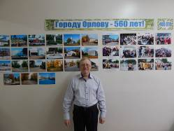

6. «Военное радио «Расскажи-ка, песенка-подруга…» (библиотека семейного чтения им. А.Н.Кузнецова) в рамках проведения декады памяти «Победа в сердцах поколений»

У аллеи Памяти (в фойе) для посетителей работало «Военное радио», где каждый мог выбрать пластинку с песней военного времени и послушать её на проигрывателе.

Всего 200 посетителей разного возраста послушали военные песни.

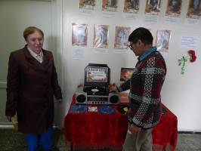

7. Одиннадцатые литературно- краеведческие чтения «Малой родины ушедшие мгновенья» (к 560-летию г. Орлова и 90-летию Орловского района)

Цели и задачи:

- продолжить поисковую работу по изучению прошлого и настоящего родного края.

- всестороннее исследование, обобщение и сохранение материалов и документов об историческом и культурном наследии города Орлова и Орловского района;

- стимулирование поисковой работы среди всех слоев населения по выявлению, сбору, подготовке и публикации документов и материалов, посвященных родному краю;

- тесное взаимодействие с общественными организациями, Советом ветеранов района, архивом, учебными заведениями, школами, администрацией района, предпринимателями и другими учреждениями, организациями, частными лицами.

Одиннадцатый раз наша библиотека собрала своих друзей, исследователей малой родины для того, чтобы они поделились своими новыми краеведческими находками, и мы продолжили разговор о людях, которые в разные периоды истории района и города внесли свой вклад для того, чтобы наша малая родина стала лучше и краше.

Участники чтений – краеведы городов Кирова и Орлова, учащиеся школ района и колледжей города, учителя, библиотекари, работники музея и ветераны.

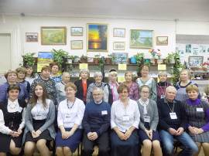

В чтениях со своими краеведческими материалами участвовали:

1. Рошу Маргарита, ученица 9 класса МКОУ ООШ с. Чудиново - «В чем оно деревенское счастье. Механизатор АФ «Чудиновская» Николай Геннадьевич Мальцев».
2. Баруткина София Михайловна, студентка I курса «Право и организация социального обеспечения», Орлово-Вятского сельскохозяйственного колледжа - «Педагог по призванию. Ольга Николаевна Васенина».
3. Целищева Светлана Вениаминовна, краевед, г. Киров - «Орловское Уездное по Воинской Повинности Присутствие. 1914-1918 гг.»
4. Суворов Геннадий Ефимович, краевед, г. Киров - «Попов Иван Иванович – орловский городской голова». «Халтуринский район в первые годы своего существования».
5. Наговицына Раиса Николаевна, ветеран педагогического труда, с. Русаново - «Судьба семьи Втюриных в истории Орловского района».
6. Целищев Виталий Семенович, краевед, с. Русаново - г. Киров - «Исчезнувшие деревни-близнецы Пленкина Гора и Росляки Русановского сельского совета».
7. Ковязина Лариса Геннадьевна, библиотекарь, с. Колково - «Земля меня терпенью научила. Комаровских Василий Игнатьевич».
8. Синявина Оксана Владимировна, лектор (экскурсовод) МКУК «Орловский краеведческий музей» - «Путь длиною в сто лет. Орловский краеведческий музей».
9. Материалы чтений размещены на сайте центральной библиотеки и в группе «ВКонтакте».
10. Голубева Любовь Геннадьевна, начальник отдела использования архивных документов КОГБУ «ЦГАКО»
11. Из истории развития стенной печати Вятской губернии во второй половине 1920-х гг. на примере Халтуринского уезда (по документам Центрального государственного архива Кировской области)

Материалы чтений были размещены на сайте и в группе «ВКонтакте».

8. Районный конкурс воспоминаний «Библиотека и люди: от истоков до наших дней».

Конкурс проходил с 1 января 2019 года по 31 августа 2019 года в МКУК «Орловская централизованная библиотечная система»

Цель конкурса:

- дополнить историю библиотечного дела Орловского района новыми материалами, поисковыми и исследовательскими документами.

Задачи:

-сбор информации об истории библиотек Орловского района и людях, связавших свою судьбу с библиотечным делом;

-сохранение исторической памяти о судьбах людей и библиотек Орловского района;

-развитие творческого потенциала, повышение квалификации и профессионального мастерства, содействие процессу самообразования библиотекарей;

-издание книги по истории библиотек района  «Библиотека и люди: от истоков до наших дней».

-размещение в социальных сетях (на сайте, на страничке «ВКонтакте»)

-Издание книги воспоминаний

В конкурсе приняли участие 25 сотрудников Орловской централизованной библиотечной системы. Было представлено 26 работ.

Работы интересные, оригинальные, и, можно сказать, эксклюзивных. Каждая - неповторима. Все библиотекари подошли к выполнению требований конкурса неравнодушно, с выдумкой, творчески. Есть среди них и истории отдельных библиотек, есть биографии и путь в профессию наших коллег, когда-то трудившихся в библиотеках, есть и такие, которые посвящены нашим современницам.

Все вместе эти работы войдут в общий сборник, который, мы надеемся, добавит новые страницы в славную историю библиотечного дела в Орловском районе.

Дипломами первой степени награждены:

Журавлева Анна Александровна за работу «Книга. Время. Библиотекарь» о ветеране библиотечной деятельности Анне Алексеевне Зыковой, отработавшей 23 года в детской библиотеке и столько же лет возглавлявшей библиотеку Орловского СУВУ.

Жданова Людмила Алексеевна за работу «Автобиографический блокнот «Калейдоскоп библиотечной жизни». Работа Людмилы Алексеевны рассказывает о ее пути в профессию и работе в Тохтинской сельской библиотеке и в детском отделе библиотеки семейного чтения им А.Н. Кузнецова.

Дипломами второй степени:

Боброва Марина Игоревна – «Душ человеческих добрые лекари» о ветеране библиотечного труда Бехтеревой Валентине Юрьевне, которая с момента окончания Кировского культурно-просветительного училища пришла работать в центральную библиотеку и отсюда же вышла на заслуженный отдых. А еще Валентина Юрьевна организатор и первый руководитель кружка или «художественной мастерской» «Дамские фантазии» и сейчас работающем в библиотеке.

Наталья Анатольевна Митягина за работу «Книгиня книжного царства» о ветеране библиотечного труда Ковязиной Ларисе Геннадьевне, которая и сейчас успешно трудится в Колковской сельской библиотеке.

Дипломами третьей степени:

Пленкина Людмила Аркадьевна за работу «Жила-была библиотека» об истории Соловетской сельской библиотеки, которой, к сожалению, уже нет.   
Тимкина Татьяна Юрьевна «Чудиновской библиотеке 120 лет».

Материалы творческих работ размещены в группе «ВКонтакте».

9. Издательская деятельность.

Безусловно, в инновационной деятельности нашей ЦБС не последнее место занимает и издательская деятельность. Хоть эта деятельность для нас не нова, но мы совершенствуемся с каждым новым сборником, буклетом, набором открыток.

Набор открыток «Что наша жизнь? Театр!» В этом наборе открыток представлены сцены из некоторых спектаклей Халтуринского народного театра, режиссером которых является Г.Н.Фокин, заслуженный работник культуры России.

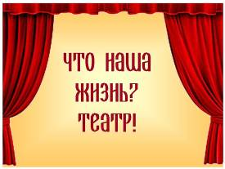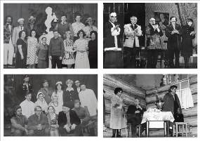

По итогам прошлых девятых литературно- краеведческих чтений в 2019 году издан сборник «Он наш земляк. Он наша гордость»

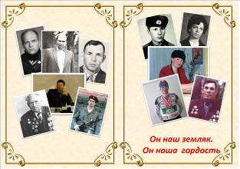

По итогам районного конкурса творческих работ «Библиотека и люди: от истоков до наших дней».  Издан сборник «Затеплим сердца лампадку. Фото – летопись к 5-летию работы клуба «Благовест» Колковской сельской библиотеки».

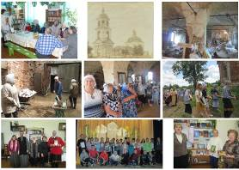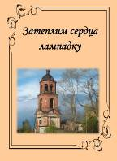

Учитывая интересы и потребности читателей и пользователей, в библиотеках района продолжается поиск новых, нетрадиционных и эффективных форм работы, которые бы несли не только познавательную информацию, но были зрелищными, яркими, эмоциональными.

С.Л. Гребенева,

зав. информационно-методическим отделом.